Отчёт по лабораторной работе №1
Дисциплина: Администрирование сетевых подсистем
Талебу Тенке Франк Устон
2025

Цель работы
Целью данной работы является приобретение практических навыков установки Rocky Linux на виртуальную машину с помощью инструмента Vagrant.

Выполнение лабораторной работы
Перед началом работы с Vagrant создадим каталог для проекта C:\work\user\packer и C:\work\user\vagrant (рис. @fig-1).
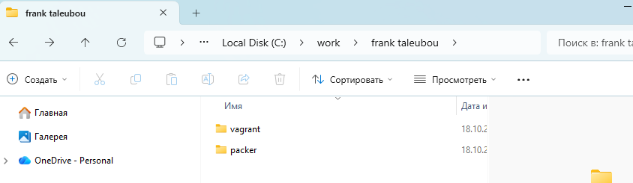
Создание каталога для проекта.
В созданном рабочем каталоге разместим образ операционной системы Rocky Linux. В этом практикуме используется образ Rocky-9.2-x86_64minimal.iso. В этом же каталоге разместим подготовленные заранее для работы с Vagrant файлы и создадим каталог provision с подкаталогами default, server и client, в которых будут размещаться скрипты, изменяющие настройки внутреннего окружения базового образа виртуальной машины, сервера или клиента соответственно (рис. @fig-2).
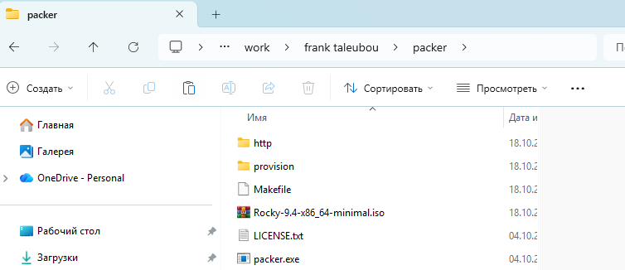
Размещение образа операционной системы Rocky Linux в рабочем каталоге.
Для отработки созданных скриптов во время загрузки виртуальных машин убедимся, что в конфигурационном файле Vagrantfile до строк с конфигурацией сервера имеется определённая запись (рис. @fig-3).
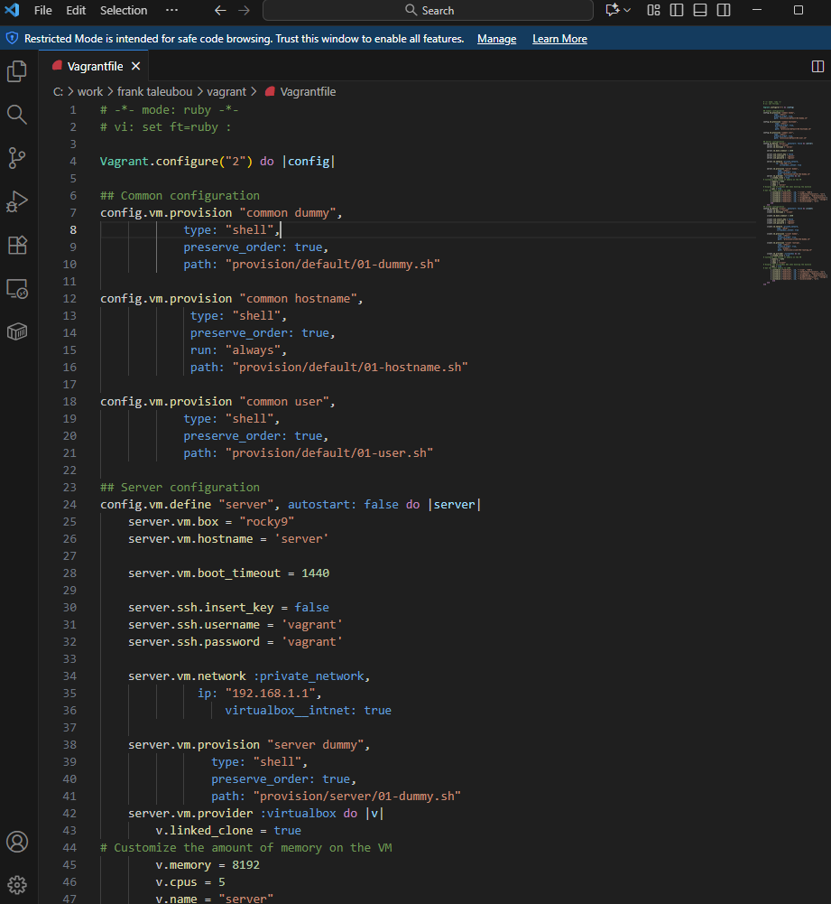
Проверка конфигурационного файла Vagrantfile.
Зафиксируем внесённые изменения для внутренних настроек виртуальных машин, введя в терминале команды make server-provision (рис. @fig-4) и затем make client-provision (рис. @fig-5).
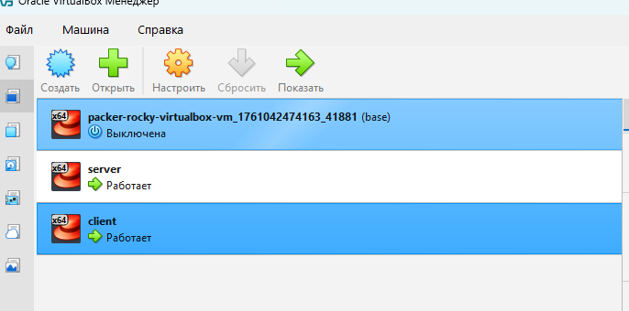
Фиксирование внесённых изменений для внутренних настроек виртуальной машины (server).
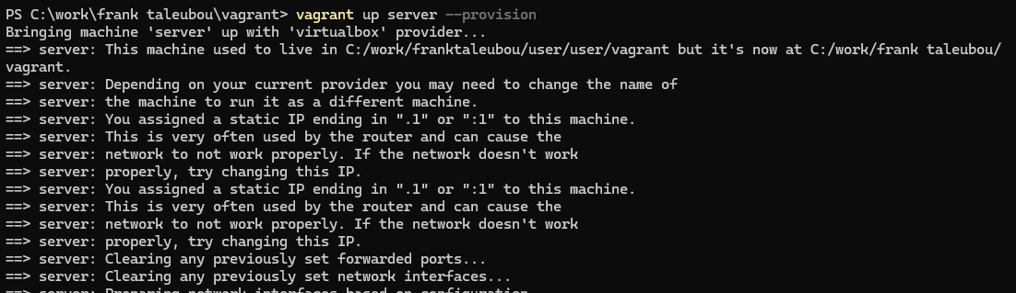
Фиксирование внесённых изменений для внутренних настроек виртуальной машины (client).
Залогинимся на сервере (рис. @fig-6) и клиенте (рис. @fig-7) под созданным пользователем user.
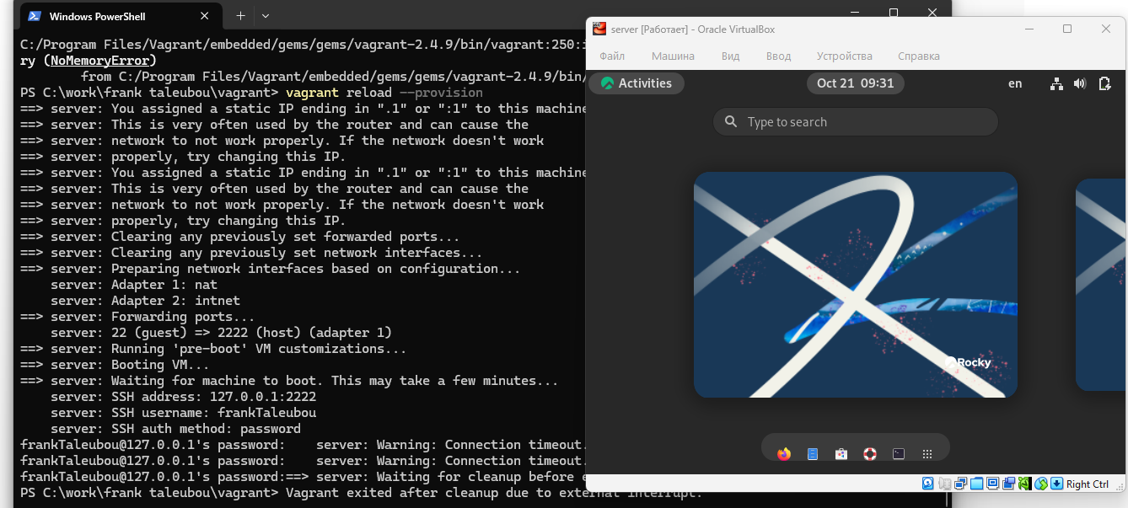
Вход в учётную запись user на сервере.
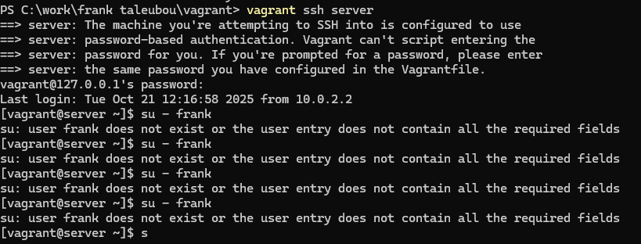
Вход в учётную запись user на клиенте.
Убедимся, что в терминале приглашение отображается в виде user@server.user.net на сервере и user@client.user.net на клиенте (рис. @fig-8).
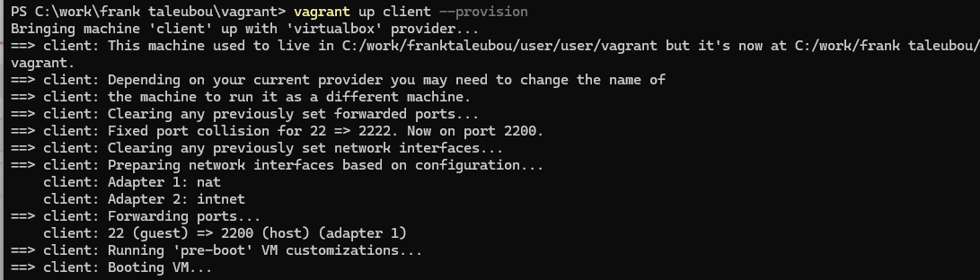
Проверка приглашения командной строки на сервере и клиенте.

Выводы
В ходе выполнения лабораторной работы были приобретены практические навыки установки Rocky Linux на виртуальную машину с помощью инструмента Vagrant.

Контрольные вопросы
- Для чего предназначен Vagrant?
Это инструмент для создания и управления средами виртуальных машин в одном рабочем процессе. Он позволяет автоматизировать процесс установки на виртуальную машину как основного дистрибутива операционной системы, так и настройки необходимого в дальнейшем программного обеспечения.
- Что такое box-файл? В чём назначение Vagrantfile?
Box-файл (или Vagrant Box) — это сохранённый образ виртуальной машины с развёрнутой в ней операционной системой. Он используется как основа для клонирования виртуальных машин с теми или иными настройками. Vagrantfile — конфигурационный файл, написанный на языке Ruby, в котором указаны настройки запуска виртуальной машины.
- Приведите описание и примеры вызова основных команд Vagrant.
  - vagrant help — вызов справки по командам Vagrant.
  - vagrant box list — список подключённых к Vagrant box-файлов.
  - vagrant box add — подключение box-файла к Vagrant.
  - vagrant destroy — отключение box-файла от Vagrant и удаление его из виртуального окружения.
  - vagrant init — создание «шаблонного» конфигурационного файла Vagrantfile для его последующего изменения.
  - vagrant up — запуск виртуальной машины с использованием инструкций по запуску из конфигурационного файла Vagrantfile.
  - vagrant reload — перезагрузка виртуальной машины.
  - vagrant halt — остановка и выключение виртуальной машины.
  - vagrant provision — настройка внутреннего окружения имеющейся виртуальной машины (например, добавление новых инструкций (скриптов) в ранее созданную виртуальную машину).
  - vagrant ssh — подключение к виртуальной машине через ssh.
- Дайте построчные пояснения содержания файла Vagrantfile.
Первые две строки указывают на режим работы с Vagrantfile и использование языка Ruby. Затем идёт цикл do, заменяющий конструкцию Vagrant.configure далее по тексту на config. Строка config.vm.box = "BOX_NAME" задаёт название образа (box-файла) виртуальной машины (обычно выбирается из официального репозитория). Строка config.vm.hostname = "HOST_NAME" задаёт имя виртуальной машины. Конструкция config.vm.network задаёт тип сетевого соединения и может иметь следующие назначения:
  - config.vm.network "private_network", ip: "xxx.xxx.xxx.xxx" — адрес из внутренней сети;
  - config.vm.network "public_network", ip: "xxx.xxx.xxx.xxx" — публичный адрес, по которому виртуальная машина будет доступна;
  - config.vm.network "private_network", type: "dhcp" — адрес, назначаемый по протоколу DHCP. Строка config.vm.define "VM_NAME" задаёт название виртуальной машины, по которому можно обращаться к ней из Vagrant и VirtualBox. В конце идёт конструкция, определяющая параметры провайдера, а именно запуск виртуальной машины без графического интерфейса и с выделением 1 ГБ памяти.

